RTDS_test_DDR4_64bit
设计方案与寄存器清单
64-bit AXI DDR4 替换 BRAM · 远程集成阶段版
项目项 | 内容
远程工程 | C:\project\RTDS\DDR\RTDS_test_DDR4_64bit
生产基线 | E:\PCIE-CPU\RTDS_test-1ch
DDR golden | C:\project\RTDS\DDR\axi_ddr4_min_2020_2
目标器件 | xcku040-ffva1156-2-i
Vivado | C:\Xilinx\Vivado\2020.2\bin\vivado.bat
当前验证阶段 | 编译、Elaborate、基本冒烟；暂未综合/实现/生成 bitstream

同板卡说明：PCIE-CPU 的 RTDS 工程与 axi_ddr4_min_2020_2 DDR golden 工程均面向同一块 xcku040-ffva1156-2-i KU040 物理板卡。前者是 PCIe/Aurora 生产数据通路工程，后者是该板卡 DDR4 独立 golden 验证工程。Golden 只用于参数、约束和测试模型参考，未直接修改。

1. 文档目的与边界
本文固定当前 DDR4 共享缓冲集成方案、硬件/软件接口、寄存器语义和阶段验证状态，作为后续综合、bitstream 生成与上板联调的统一依据。
- 本阶段已完成新目录工程、生产 RTL/BD 接口、MIG/Clock Converter 生成、编译、Elaborate 与基本冒烟。
- 本阶段未运行综合、实现、DRC、时序和 bitstream，不能把“最终可生成 bitstream”记录为已验证结论。
- 未连接目标板；DDR 校准、PCIe/Aurora 闭环和 ILA 观测仍属于硬件验收。

2. 总体设计

2.1 数据通路
现有 BRAM 后端被统一的 64-bit DDR4 后端替换，XDMA 与 CONV_DMA 的仲裁关系保持不变。生产路径如下：
层级 | 模块/接口 | 说明
主机 1 | XDMA AXI64 | CPU 通过 PCIe H2C/C2H 访问共享缓冲
主机 2 | CONV_DMA / FDMA AXI64 | Aurora 与共享缓冲之间搬运数据
仲裁 | 现有 AXI SmartConnect/Interconnect | 保留现有两主机仲裁，输出 5-bit AXI ID
跨时钟 | rtds_axi_clock_converter | 250 MHz AXI 域跨到 MIG ui_clk，完整 AXI Clock Converter
内存控制器 | rtds_ddr4_mig | 64-bit DDR4，No_Buffer 系统时钟输入
快速仿真 | rtds_axi_ram_model | DDR4_SIM_RAM 模式，保持 64-bit AXI 行为

2.2 地址规划
方向 | DDR 地址窗口 | 最大单次长度 | 说明
Aurora→CPU | 0x0000–0x7FFF | 32 KiB | FPGA 写 DDR，CPU 通过 C2H 读取
CPU→Aurora | 0x8000–0xFFFF | 32 KiB | CPU 通过 H2C 写 DDR，FPGA 发送至 Aurora

两主机只映射 DDR 低 64 KiB；不采用 256-bit 主干和 0x8000_0000/0xC000_0000 地址方案。

2.3 MIG 参数
项目 | 生产配置 | 备注
器件 | xcku040-ffva1156-2-i | 与 PCIE-CPU 工程、DDR golden 相同板卡
DDR4 IP | v2.2 | Vivado 2020.2 重新生成
存储器 | MT40A512M16HA-083E | 四颗 x16 组成 64-bit
物理/AXI 宽度 | 64 bit / 64 bit | AXI 地址 32 bit
AXI ID | 5 bit | 生产集成差异；golden 保持原 4 bit
周期 | 833 ps | DDR 数据率参数
输入时钟 | 9996 ps | 约 100 MHz
PHY | 4:1 | ECC 关闭
系统时钟缓冲 | No_Buffer | TOP 只保留一个共享 IBUFDS

3. 时钟、复位与就绪
- TOP 对 AK17/AK16 100 MHz 差分时钟只实例化一个 IBUFDS。
- IBUFDS 单端输出同时送系统 Clock Wizard 和配置为 No_Buffer 的 MIG。
- DDR 外部低有效复位使用 AC34。
- MIG 完成校准且 ui_clk_sync_rst 解除后，延迟两个 ui_clk 周期释放 DDR AXI 复位。
- 就绪状态同步回 250 MHz 域形成 ddr_ready。
- ddr_ready=0 时禁止 FDMA 启动和 Aurora 业务接收；XDMA 由软件轮询后再提交描述符。

4. 状态、错误与完成时序
- BRESP/RRESP 非 OKAY 置 DDR AXI response error sticky。
- DDR/AXI 或 FDMA 长时间无进展置 timeout sticky；校准掉线也置异常。
- Aurora RX FIFO 保留 8192×64 bit，即 64 KiB；满或 ready 异常置 overflow sticky。
- Aurora RX 完成、INFO 状态和 IRQ 必须以最后一个 DDR 写 BRESP 返回为完成边界。
- 错误状态通过现有 CLEAR_INTER_R/read-to-clear 流程统一清除；既有 INFO 版本和寄存器地址不改变。

5. 寄存器清单
INFO Block Design 基址为 0x40000000。下表偏移均相对于该基址。
偏移 | 名称 | 访问 | 值/格式 | 语义
0x00 | VERSION | RO | 0x00001001 | 逻辑版本
0x04 | PROG_TIME | RO | 0x20260506 | 工程日期/时间标识
0x08 | BUF_LEN_MAX / CH_BUF_LEN | RO | 0x00008000 | 最大业务缓冲长度 32 KiB
0x0C | FPGA_TEMP | RO | 实时值 | FPGA 温度
0x10 | INT_STATE | RC | 状态位 | 读取清 IRQ/相关 sticky，保持原 read-to-clear 语义
0x14 | CPU_REC_STATE | RW/握手 | 0/1 | C2H 完成后写 0→1 上升沿确认释放 Aurora→CPU 缓冲
0x18 | FPGA_CPU_START_ADDR | RO | 0x0000 窗口 | Aurora→CPU 起始地址
0x1C | FPGA_CPU_LEN | RO | 字节数 | Aurora→CPU 有效长度
0x20 | CPU_WR_DONE | RW/握手 | 硬件响应/软件触发 | 读返回硬件响应；写 0→1 上升沿启动 CPU→Aurora
0x24 | CPU_FPGA_START_ADDR | RW | 0x8000 窗口 | CPU→Aurora 起始地址
0x28 | CPU_FPGA_LEN | RW | 字节数 | 非 0、512 B 对齐、≤32 KiB
0x2C | DDR_STATUS | RO | 状态位 | 新增 DDR/AXI/Aurora 状态

5.1 DDR_STATUS（0x2C）
位 | 名称 | 复位值 | 说明
0 | ddr_ready | 0 | 1 表示 DDR AXI 已可接受业务
1 | init_calib_complete | 0 | MIG 校准完成原始状态
2 | ddr_axi_response_error_sticky | 0 | 出现非 OKAY BRESP/RRESP 后置 1
3 | aurora_rx_fifo_overflow_sticky | 0 | Aurora RX FIFO 溢出或接收 ready 异常
4 | ddr_axi_timeout_sticky | 0 | DDR/AXI 或 FDMA 进度超时/校准掉线
31:5 | Reserved | 0 | 固定读 0

6. 软件流程

6.1 初始化
- 完成 PCIe 枚举、BAR 映射和 XDMA 驱动初始化。
- 轮询 INFO_BASE+0x2C，等待 bit0=1 且 bit1=1；未就绪时不得提交 H2C/C2H 描述符。
- 读取 VERSION、PROG_TIME、BUF_LEN_MAX，确认 FPGA/软件协议匹配。

6.2 CPU→Aurora
- 准备非 0、512 B 对齐且不超过 32 KiB 的发送数据。
- 通过 XDMA H2C 将数据写到 DDR 0x8000–0xFFFF。
- 写 0x24 起始地址和 0x28 长度。
- 对 0x20 产生 0→1 上升沿，启动 FPGA 从 DDR 读取并发送 Aurora。
- 等待硬件响应回到空闲后再复用缓冲。

6.3 Aurora→CPU
- 收到 IRQ 后，先读取 0x2C 保存 DDR/AXI/Aurora sticky 快照。
- 再读取 0x10 获取并清除中断状态。
- 读取 0x18/0x1C 获取 DDR 起始地址和有效长度。
- 通过 XDMA C2H 读取数据。
- C2H 完成后对 0x14 产生 0→1 上升沿，确认释放缓冲。

7. 构建模式与验证状态
项目 | 结果 | 通过标记/说明 | 日志
DDR IP 生成 | PASS | DDR4_IP_GENERATION_PASS；IP up-to-date | reports\compile\generate_ddr4_ips.log
DDR4_SIM_RAM 基本冒烟 | PASS | 两拍 ready、W-first、单拍读写、INCR16@0x8000 | reports\compile\ddr_backend_smoke.log
生产 TOP 定向编译/Elaborate | PASS | RTDS_TOP_COMPILE_ELABORATE_PASS | reports\compile\top_xvlog.log / top_xelab.log
DDR4_REAL 后端编译/Elaborate | PASS | RTDS_DDR4_REAL_BACKEND_COMPILE_ELABORATE_PASS | reports\compile\real_backend_xvlog.log / real_backend_xelab.log
综合/实现/bitstream | 未执行 | 用户要求本阶段暂停在 Elaborate/冒烟 | 无
实板验证 | 待执行 | DDR 校准、512 B/32 KiB 闭环、ILA | 无

TOP 定向 Elaborate 对未改动的 Aurora 和 BD vendor 内部边界使用端口等价 stub；DDR4_REAL 后端使用从当前生成 IP stub 提取的纯 Verilog 边界。上述结果验证自定义集成 RTL 和生产端口结构，不等价于完整 vendor IP 行为仿真，也不替代综合。

8. 已知问题与进入综合前检查
- 远程 ip_user_files 内存在陈旧 BD 仿真导出，部分嵌套 IP 库版本与当前工程不一致。
- 远程 Vivado 的 IP Integrator 辅助 Tcl 存在缺失/异常记录，可能影响强制 BD 重建或完整 simulation export。
- XSim 的 util_ds_buf 生成模型出现 Versal 专用参数，当前通过仿真边界 stub 隔离，生产 XCI 未修改。
- 进入 bitstream 阶段前，应先复核 IP catalog、validate_bd_design、IP 状态和约束冲突，再进行综合/实现/DRC/时序。
- 只有综合、实现、WNS≥0 和 bitstream 全部实际通过后，才能确认具备可上板 bitstream。

9. 结论
当前新工程的设计集成、寄存器扩展、两种 DDR 后端模式、编译、Elaborate 和基本冒烟已经完成。工程已经准备好进入综合验证，但本阶段没有执行综合，因此不宣称 bitstream 已可生成或可直接上板。后续需要软件按第 6 节配合，并在生成 bitstream 后完成板上 DDR 校准与双向闭环验收。

附录A 关键硬件图纸
图纸采用统一的 64-bit 接口命名和时钟域标识。系统级图使用正交总线连接；时钟、复位、就绪和 sticky 状态使用门、触发器、时钟线及反馈线表示，不以功能框替代电路关系。

图 A-1
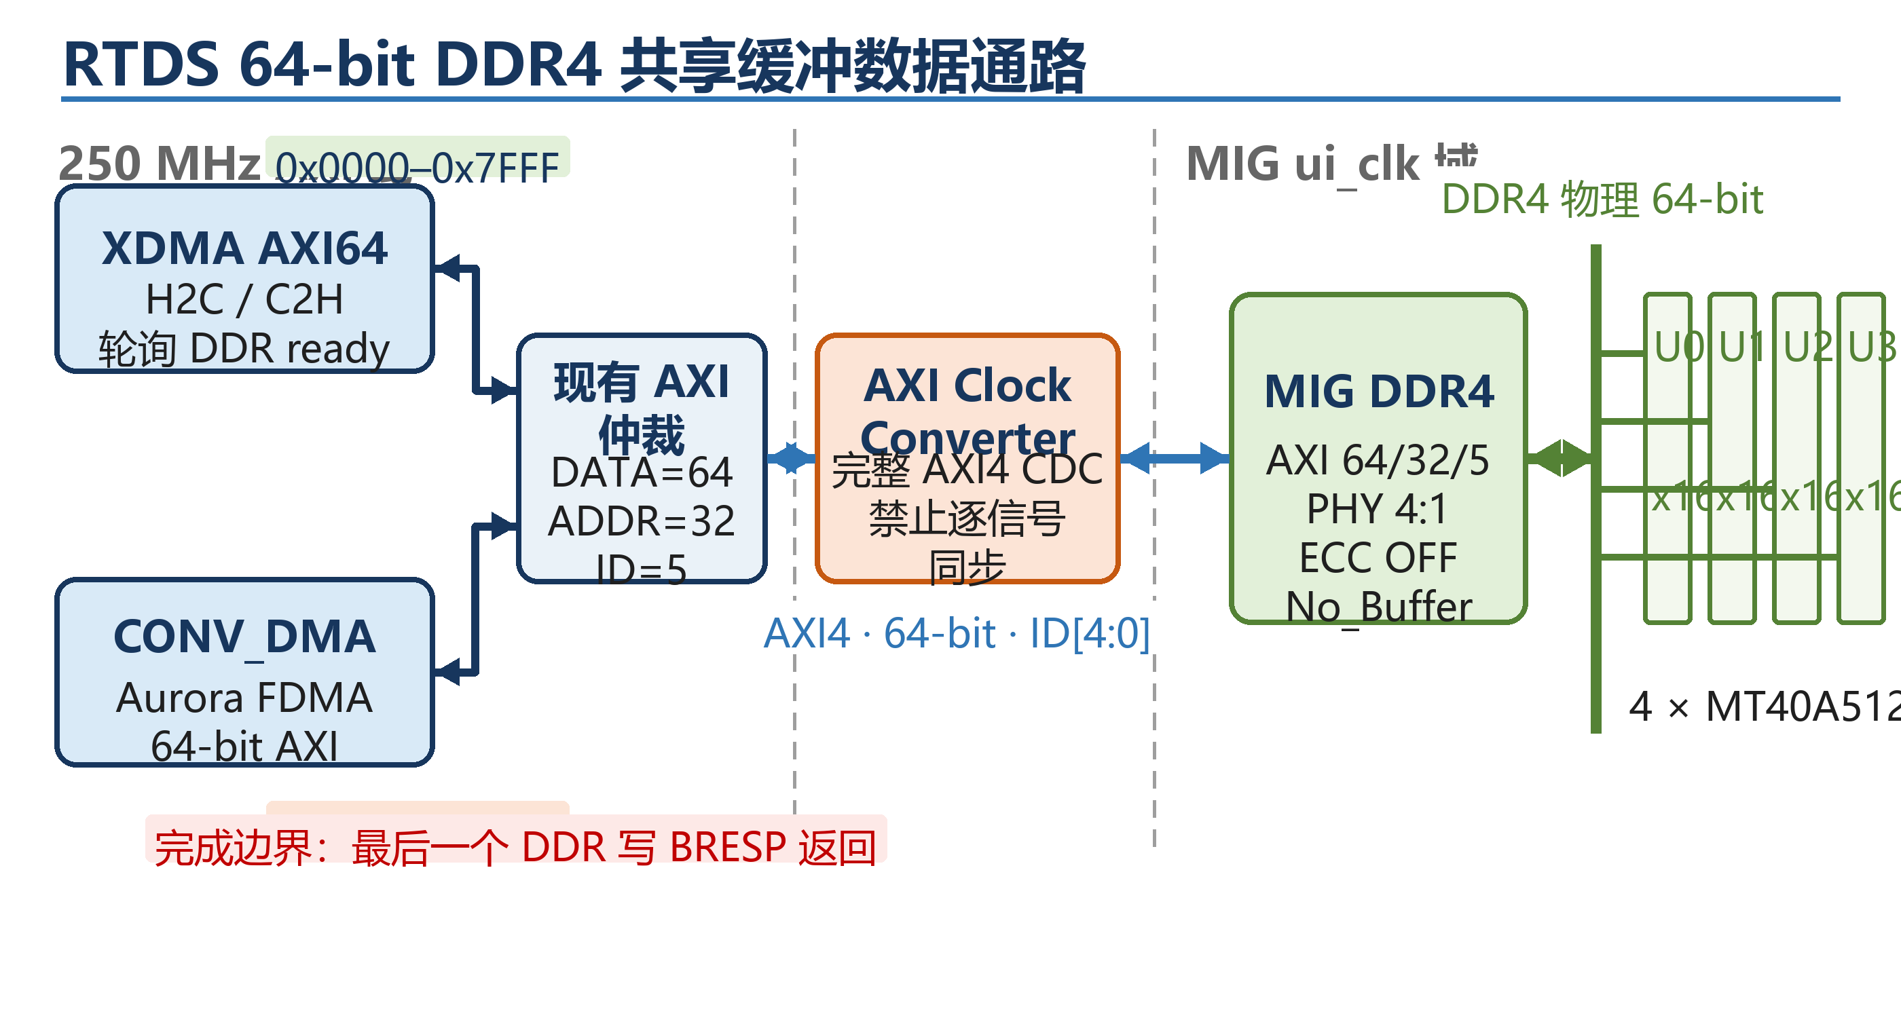
图 A-1 64-bit DDR4 共享缓冲总体数据通路
系统级接口图：总线使用双向箭头，边界和地址窗口均明确标注。

图 A-2
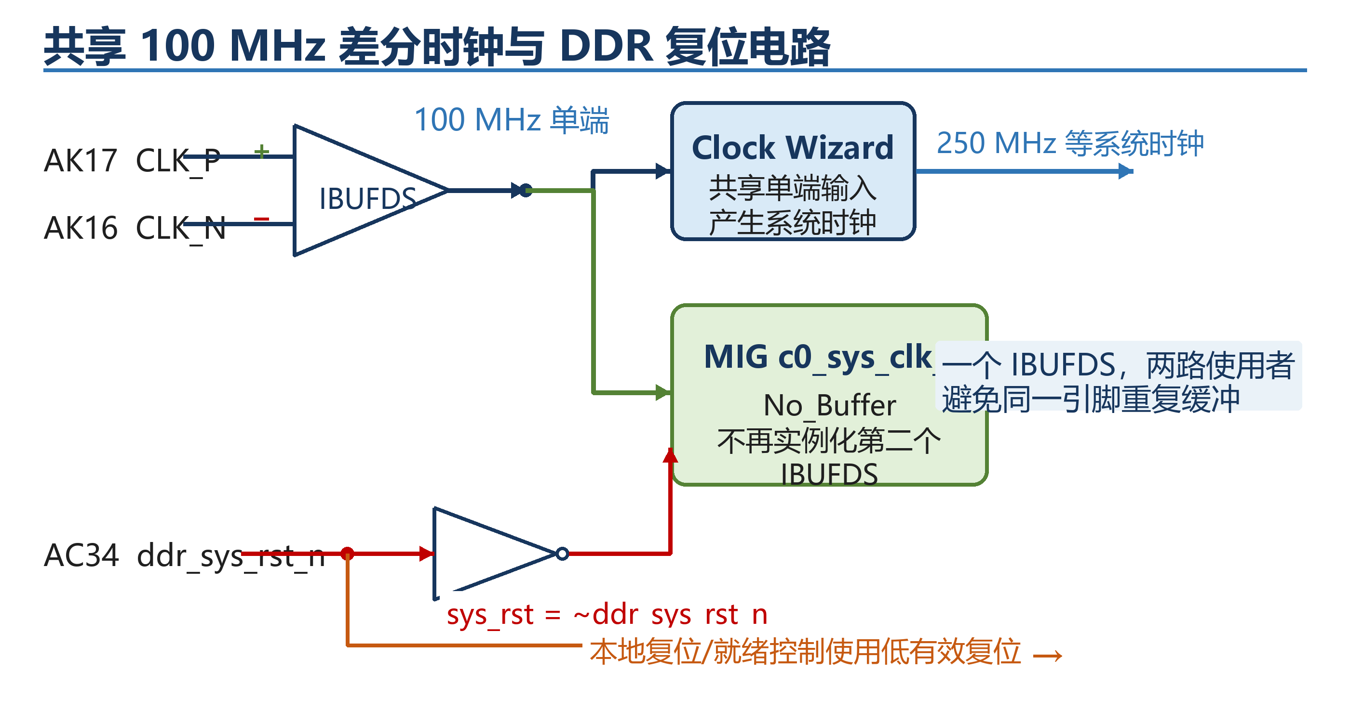
图 A-2 AK17/AK16 共享差分时钟与 AC34 复位电路
电路图：一个 IBUFDS 输出分支给 Clock Wizard 和 No_Buffer MIG；复位极性通过反相器明确表达。

图 A-3
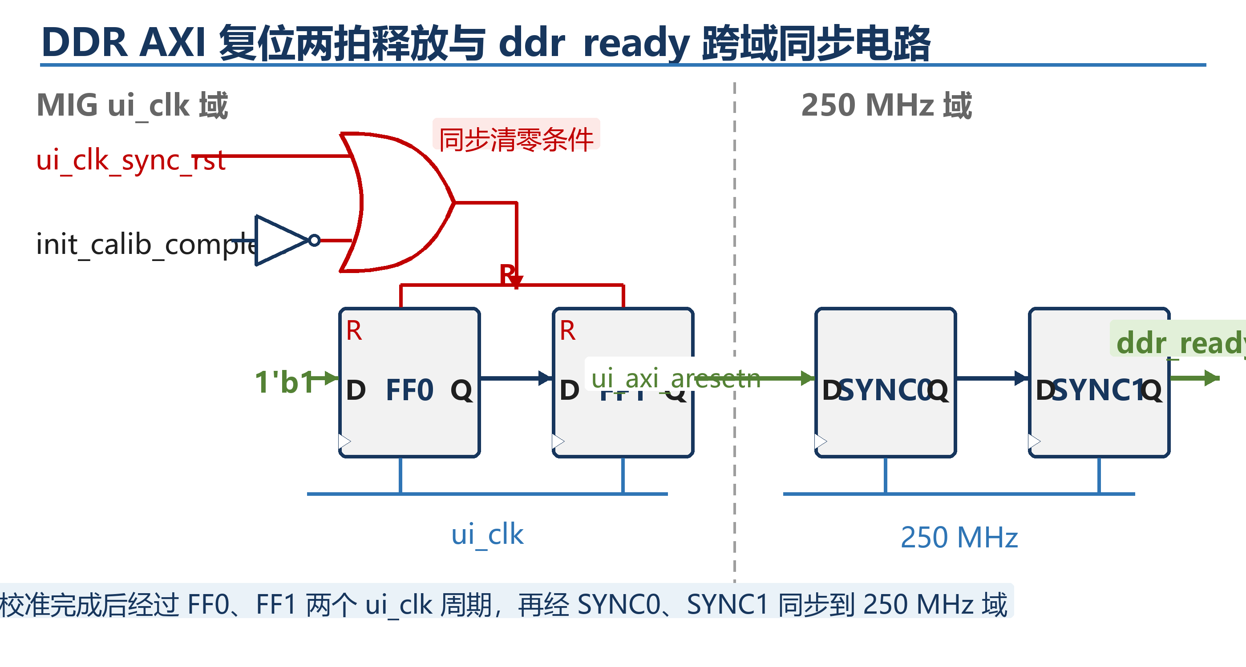
图 A-3 DDR AXI 复位两拍释放与 ddr_ready 两级同步电路
电路图：门、触发器、时钟线、清零线和两个时钟域均按实际 RTL 关系绘制。

图 A-4
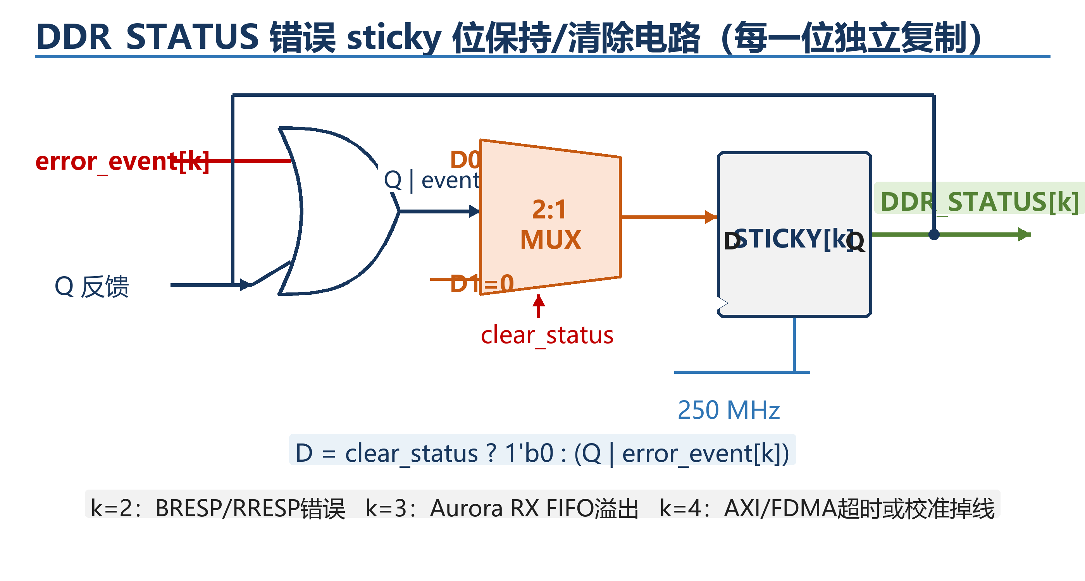
图 A-4 DDR_STATUS sticky 错误位保持与清除电路
电路图：OR 门、清零 MUX、D 触发器和 Q 反馈形成独立 sticky 位。

